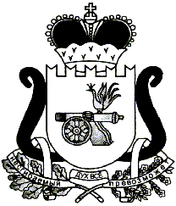

АДМИНИСТРАЦИЯ МУНИЦИПАЛЬНОГО ОБРАЗОВАНИЯ
«ЕЛЬНИНСКИЙ РАЙОН» СМОЛЕНСКОЙ ОБЛАСТИ

П О С Т А Н О В Л Е Н И Е

от 28.08.2018 № 581
г. Ельня

О внесении изменений в Инструкцию о порядке рассмотрения обращений граждан в Администрации муниципального образования «Ельнинский район» Смоленской области

Администрация муниципального образования «Ельнинский район» Смоленской области
п о с т а н о в л я е т:

1. Внести в Инструкцию о порядке рассмотрения обращений граждан в Администрации муниципального образования «Ельнинский район» Смоленской области, утвержденную постановлением Администрации муниципального образования «Ельнинский район» Смоленской области от 14.03.2018 № 195 следующие изменения:
1.1. В пункте 6.3. раздела 6 слова «о гражданском судопроизводстве и судопроизводстве в арбитражных судах» исключить.
2. Контроль за исполнением настоящего постановления оставляю за собой.

Глава муниципального образования
«Ельнинский район» Смоленской области Н.Д. Мищенков

